MONOGRAF

STUDI KASUS PENYUSUNAN INDEKS ETIKA PELAYANAN PENDIDIKAN DI PERGURUAN TINGGI
(STUDI PADA PERGURUAN TINGGI VOKASI BERASRAMA)

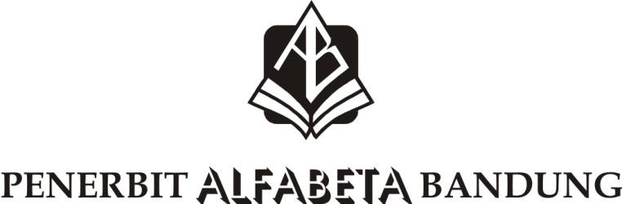
Dr. Hj. Erni Rusyani SE, MM.

UNDANG-UNDANG REPUBLIK INDONESIA
NOMOR 28 TAHUN 2014 TENTANG HAK CIPTA
Pasal 9
(1) Pencipta atau pemegang Hak Cipta sebagaimana dimaksud dalam Pasal 8 memiliki Hak Ekonomi untuk melakukan:
a. Penerbitan Ciptaan;
b. Penggandaan Ciptaan dalam segala bentuknya;
e. Pendistribusian Ciptaan atau salinannya;
g. Pengumuman Ciptaan;
(2) Setiap orang yang melaksanakan hak ekonomi sebagaimana dimaksud pada ayat (1) wajib mendapatkan izin Pencipta atau Pemegang Hak Cipta.
(3) Setiap Orang yang tanpa izin Pencipta atau Pemegang Hak Cipta dilarang melakukan penggandaan dan/atau Penggunaan Secara Komersial Ciptaan.
Pasal 113
(3) Setiap Orang yang dengan tanpa hak dan/atau tanpa izin Pencipta atau pemegang Hak Cipta melakukan pelanggaran hak ekonomi Pencipta sebagaimana dimaksud dalam Pasal 9 (1) huruf a, huruf b, huruf e, dan/atau huruf g untuk Penggunaan Secara Komersial dipidana dengan pidana penjara paling lama 4 (empat) tahun dan/atau pidana denda paling banyak Rp1.000.000.000,00 (satu miliar rupiah).
(4) Setiap Orang yang memenuhi unsur sebagaimana dimaksud pada ayat (3) yang dilakukan dalam bentuk pembajakan dipidana dengan pidana penjara paling lama 10 (sepuluh) tahun dan/atau pidana denda paling banyak Rp. 4.000.000.000,00 (empat miliar rupiah).
Hak Cipta Dilindungi Undang-undang
Dilarang keras memperbanyak, memfotokopi sebagian
atau seluruh isi buku ini, serta memperjualbelikannya
tanpa mendapat izin tertulis dari Penerbit.

© 2021, Penerbit Alfabeta, Bandung
Pdk190 (viii + 240) 18,2 x 25,7 cm
Judul Buku : MONOGRAF
Studi Kasus Penyusunan Indeks Etika Pelayanan Pendidikan di Perguruan Tinggi
(Studi Pada Perguruan Tinggi Vokasi Berasrama)
Penulis : Dr. Hj. Erni Rusyani, SE., MM
Penerbit : ALFABETA, cv
Jl. Gegerkalong Hilir No. 84 Bandung
Telp. (022) 200 8822 Fax. (022) 2020 373
Mobile/Message: 081 1213 9484
Website: www.cvalfabeta.com
Email: alfabetabdg@yahoo.co.id
Cetakan Kesatu : 2021
ISBN : 978-602-289
Anggota Ikatan Penerbit Indonesia (IKAPI)

